**Муниципальное бюджетное общеобразовательное учреждение «Староюмралинская СОШ» Апастовского муниципального района РТ**

**Мероприятие, посвященное 70-летию**

**Победы в Великой Отечественной Войне**

**«Строки, опаленные войной»**

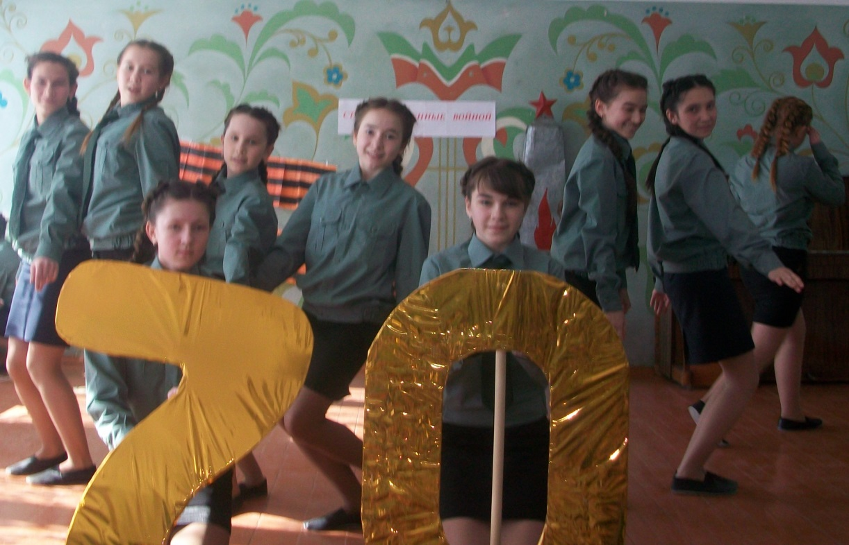

**Составитель: Мингазова Р.Р., учитель**

**русского языка и литературы**

**2015**

Цель мероприятия:

Дать обзор прозы и поэзии времён Великой Отечественной войны, познакомиться с фрагментами биографии писателей и поэтов ВОВ.

Задачи:

1. Приобщение учащихся к богатствам отечественной литературы, открывающей наиболее трагические страницы истории нашей Родины;

2. Развитие у учащихся способностей эстетического восприятия и оценки произведений литературы, а также отраженных в них явлений жизни;

3. Воспитание высоких нравственных качеств личности, патриотических чувств, формирование гуманистического мировоззрения учащихся.

**Ход мероприятия**

Звучит мелодия **«Прощание славянки»**

Ведущий: Добрый день, уважаемые зрители! Сегодня, накануне празднования 70- летия Победы, мы вспоминаем тех, кто воевал, кто писал о войне, кто погиб во имя мира и свободы.

Ведущий: Хотя прошло более полувека со дня Победы, но время не властно над памятью людей разных поколений. Никогда не померкнет подвиг солдат и подвиг народа-труженика, ковавшего победу в тылу. Остаются в строю и стихи той поры, и произведения, и песни, окрылявшие в годы войны душу солдата. А иначе и быть не могло. Литература - это не только зеркало жизни, это сама жизнь.

Ведущий:

Самый светлый, самый летний день в году,

Самый длинный день двадцать второго.

Спали дети, зрели яблоки в саду…

Вспоминаем, вспоминаем это снова!

Ведущий:

Вспоминаем эту ночь и в этот час

Взрыв, что солнце погасил в кромешном гуле,

Сквозь повязки неумелые сочась,

Кровь народа заалела в том июне.

(Исполнение песни **«Тучи в голубом»**. Вальс танцуют пары под песню.)

Ведущий:

Разве погибнуть ты нам обещала, Родина?

Жизнь обещала, любовь обещала, Родина!

Разве для смерти рождаются дети, Родина?

Разве хотела ты нашей смерти, Родина?

Тихо сказала: «Вставайте на помощь… Родина»

Вед.: Этот день начался не тихой росной зарей, а грохотом бомб, свистом пуль и скрежетом стали. 22 июня 1941 года. Война. В этот день писатели Москвы собрались как по боевой тревоге, на митинг. С краткими речами выступили А. Фадеев, А. Жаров, В. Лебедев- Кумач.

Выходит ученик (Фадеев):

Писатели Советской страны знают свое место в этой решительной схватке. Многие из нас будут сражаться с орудием в руках, многие будут сражаться пером. (отходит, садится за писательский стол )

Вед: Перо было приравнено к штыку, поэзия надела фронтовую шинель и шагнула в бой.

Ведущий:

Над землей война металась

По земле пожаром шла

Землю кровью пропитала,

И расплавленным металлом

На три метра пролила.

Ведущий:

Наши матери плачут, и ровесницы молча грустят.

Мы не знали любви, не изведали счастья ремесел,

Нам досталась надолго нелегкая участь солдат.

Выходят парень с девушкой.

Мелодия **«С чего начинается Родина»**

Девушка читает стих. **«До свидания, мальчики»** Б. Окуджава

Парень читает стих. **«Жди меня»** К. Симонов

Ведущий: Великая Отечественная война против гитлеровской Германии была священной, освободительной, всенародной. Победу приближали не только мужчины. Нежные, хрупкие девушки и женщины тоже взвалили на себя тяжесть войны. Женщины умели не только ждать, но и стоять за станком, растить детей, воевать.

Ведущий: Говорят: «У войны не женское лицо», но женщины уходили на фронт. Они помогали раненым, подносили снаряды, они были снайперами, летчиками… Они были солдатами. Стала медсестрой Вероника Тушнова.

Слово их тоже было оружием. Анна Ахматова, Ольга Берггольц… Их стихи знали, ждали…

(Чтение наизусть стихотворения О.Берггольц **«Я никогда героем не была»**)

Ведущий: Юлия Владимировна Друнина. Девочка из интеллигентной московской учительской семьи, стихи писала с детства.

Выходит ученица (Юлия Друнина):

В 17 лет я прямо со школьной скамьи добровольцем ушла на фронт, работала санитаркой в госпитале. Затем - санинструктором в пехотном батальоне. Воевала в пехоте, в артиллерии. Была ранена, награждена медалью «За отвагу», орденом Красного Знамени. В 1944 году меня демобилизовали по инвалидности после очередной контузии.

Хотя я писала с детства, но почувствовала себя поэтом в 1944 году. Первая подборка стихов была опубликована в 1945 году в журнале «Знамя», конечно, стихи были о войне.

(Стихотворение Ю Друниной **«Не плакала»**)

(Стихотворение **«Зинка»** Ю. Друниной читают наизусть по ролям)

2 девушки

Памяти однополчанки - Героя Советского Союза Зины Самсоновой.

1. Мы легли у разбитой ели,

Ждем, когда же начнет светлеть.

Под шинелью вдвоем теплее

На продрогшей, сырой земле.

- Знаешь, Юлька, я против грусти,

Но сегодня она не в счет.

Где-то в яблочном захолустье

Мама, мамка моя живет.

У тебя есть друзья, любимый,

У меня лишь она одна.

Пахнет в хате квашней и дымом,

За порогом бурлит весна.

Старой кажется: каждый кустик

Беспокойную дочку ждет.

Знаешь, Юлька, я против грусти,

Но сегодня она не в счет...

Отогрелись мы еле-еле,

Вдруг нежданный приказ: "Вперед!"

Снова рядом в сырой шинели

Светлокосый солдат идет.

2. С каждым днем становилось горше,

Шли без митингов и знамен.

В окруженье попал под Оршей

Наш потрепанный батальон.

Зинка нас повела в атаку,

Мы пробились по черной ржи,

По воронкам и буеракам,

Через смертные рубежи.

Мы не ждали посмертной славы,

Мы хотели со славой жить.

...Почему же в бинтах кровавых

Светлокосый солдат лежит?

Ее тело своей шинелью

Укрывала я, зубы сжав,

Белорусские ветры пели

О рязанских глухих садах.

3. - Знаешь, Зинка, я против грусти,

Но сегодня она не в счет.

Где-то в яблочном захолустье

Мама, мамка твоя живет.

У меня есть друзья, любимый,

У нее ты была одна.

Пахнет в хате квашней и дымом,

За порогом бурлит весна.

И старушка в цветастом платье

У иконы свечу зажгла.

Я не знаю, как написать ей,

Чтоб тебя она не ждала...

Ведущий: Не женское это дело – убивать, но тогда, в 41-м, уходили на фронт совсем еще молодые девушки, всеми правдами и неправдами осаждая военкоматы, прибавляя себе год-два, рвались на передовую. О таких девушках писал Борис Львович Васильев.

Выходит ученик (Б. Васильев):

Я родился в Смоленске в семье кадровых военных. Быть военным не собирался, мечтал стать историком, но война все перечеркнула. 8 июля 1941 года я, девятиклассник- доброволец, в составе истребительного батальона прибыл на фронт. Участвовал в боях за родной Смоленск, под Вязьмой. После войны стал профессионально заниматься литературой. Написаны повести «Встречный бой», «Завтра была война», а первая повесть «А зори здесь тихие» сразу же получила признание читателей.

Сценка из романа Б. Васильева **«А зори здесь тихие»**.

Кирьянова говорила коротко: сказала два раза "слушаю" да раз пять поддакнула. Старшина:

- Стройте людей.

- Построены, товарищ старшина.

Строй, нечего сказать. У одной волосы, как грива, до пояса, У другой какие-то бумажки в голове. Вояки! Чеши с такими лес, лови немцев с автоматами! А у них, между прочим, одни родимые, образца 1891-го дробь 30-го года...

- Вольно!

- Женя, Галя, Лиза... Сморщился старшина:

- Погодите, Осянина! Немцев идем ловить - не рыбу. Так чтоб хоть стрелять умели, что ли...

- Умеют.

Хотел Васков рукой махнуть, но спохватился:

- Да, вот еще. Может, немецкий кто знает?

- Я знаю.

Писклявый такой голосишко, прямо из строя. Федот Евграфыч вконец расстроился:

- Что - я? Что такое я? Докладывать надо!

- Боец Гурвич.

- Ох-хо-хо! Как по-ихнему - руки вверх?

- Хенде хох.

- Точно, - махнул-таки рукой старшина. - Ну, давай, Гурвич...

Выстроились эти пятеро. Серьезные, как дети, но испуга вроде пока нет.

- Идем на двое суток, так надо считать. Взять сухой паек, патронов... по пять обойм. Подзаправиться... Ну, поесть, значит, плотно. Обуться по-человечески, в порядок себя привести, подготовиться. На все - сорок минут.

Остаток времени старшина посвятил небольшой лекции, вводящей, по его мнению, бойцов в курс дела:

- Противника не бойтесь. Он по нашим тылам идет, - значит, сам боится. Но близко не подпускайте, потому как противник все же мужик здоровый и вооружен специально для ближнего боя. Если уж случится, что рядом он окажется, тогда затаитесь лучше. Только не бегите, упаси бог: в бегущего из автомата попасть - одно удовольствие. Ходите только по двое. В пути не отставать и не разговаривать. Если дорога попадется, как надо действовать?

- Знаем, - сказала рыжая. - Одна - справа, другая - слева.

- Скрытно, - уточнил Федот Евграфыч. - Порядок движения такой будет: впереди - головной дозор в составе младшего сержанта с бойцом. Затем в ста метрах - основное ядро: я... - он оглядел свой отряд, - с переводчицей. В ста метрах за нами - последняя пара. Идти, конечно, не рядом, а на расстоянии видимости. В случае обнаружения противника или чего непонятного... Кто по-звериному или там по-птичьему кричать может?

Захихикали, дуры...

- Я серьезно спрашиваю! В лесу сигналы голосом не подашь: у немца тоже уши есть. Примолкли.

- Я умею, - робко сказала Гурвич. - По ослиному: и-а, и-а!

- Ослы здесь не водятся, - с неудовольствием заметил старшина. - Ладно, давайте крякать учиться. Как утки.

Показал, а они засмеялись. Чего им вдруг весело стало, Васков не понял, но и сам улыбки не сдержал.

(Танец «На привале» или **"Песня туристов"**из оперы Молчанова "А зори здесь тихие")

Ведущий: Юрий Васильевич Бондарев. В июне 1941 года Юре Бондареву было чуть больше 17-ти лет. Как все сверстники, он рвался на фронт.

Выходит ученик (Ю. Бондарев):

Я окончил ускоренный курс артиллерийского училища и уже в 1942 году воевал под Сталинградом.

Роман «Горячий снег», написанный в 1969 году, как раз об этих событиях: о боях на подступах к Сталинграду артиллерийской батареи. По мотивам этого романа был снят художественный фильм под тем же названием. В 1945 году после очередного ранения я демобилизовался. В свое книге «Мгновения» я написал: «Война уже стала историей. Но так ли это? Для меня ясно одно: главные участники истории – это люди и время. Не забывать время- это значит не забывать людей, не забывать людей - это значит не забывать время. Быть историчным – это быть современным».

(Просмотр отрывка из фильма **«Батальоны просят огня»**)

(Чтение стих Р.Рождественского **«Был ноябрь»**.)

Ведущий: Виктор Петрович Астафьев – сибиряк. Детдомовец. В 1942 году добровольцем ушел на фронт.

Ученик (Астафьев):

Я воевал в артиллерии, был связистом, шофером, артиллерийским разведчиком. Участвовал в боях на Курской дуге, освобождал Украину, Польшу, был тяжело ранен, контужен, в 1945 году демобилизован. Я всегла чувствовал вину перед теми, кто не дожил, не долюбил. Свою правду о войне поведал в повестях: «Веселый солдат», «Так хочется жить», в страшном монументальном романе «Прокляты и убиты».

Ведущий: Не о бессмертном народе-победителе писал В.П.Астафьев, а о «рядовом» человеке на войне, который сохраняет в себе доброту, любовь в адских условиях чудовищной, испепеляющей стихии войны.

Ведущий: Они. Молодые солдаты, вынесли на своих плечах основные тяготы войны. Такие, как простой русский солдат Василий Теркин – герой поэмы Твардовского.

(На сцену выходит Василий Теркин)

Теркин:

Вот пришел я с полустанка

В свой родимый сельсовет.

Я пришел, а тут гулянка.

Нет гулянки? Ладно. нет,

Я в другой колхоз, и в третий

Вся округа на виду,

Где-нибудь на этом свете

На гулянку попаду.

Ведущий: А любовь на войне? На войне чувства были еще острее, пронзительнее, потому что никогда солдат не знал, долго ли продлится его счастье.

Ведущий:

Я не знаю, у какой заставы

Вдруг умолкну в завтрашнем бою,

Умирая, вспомню я опять

Девушку, которую люблю

Ту, что не успел поцеловать.

Ведущий:

Шел солдат в дымах непроходимых,

И от всех дорог и пристаней

Молча шли за ним глаза любимой,

Той любви не выдумать сильней.

(Звучит песня **«Эхо»**)

Ведущий: Многие современные поэты пишут о войне. Среди них Владимир Семенович Высоцкий. Он был ребенком, когда началась война. Вырос в семье военного, и поэтому знал многое о войне. Тема войны пронесена Высоцким через всю жизнь.

Ведущий: Сам Владимир Высоцкий объяснял это так: «…почему у меня много военных песен? Почему я так часто обращаюсь к военной теме?.. Во-первых, нельзя об этом забывать. Война всегда будет волновать –это такая великая победа, которая на четыре года покрыла нашу землю. Во-вторых, у меня военная семья…»

Ведущий: «Песни Высоцкого о войне – это, прежде всего, песни очень настоящих людей… Сильных, усталых, мужественных, добрых. Таким людям можно доверить и собственную жизнь, и Родину. Такие не подведут. Именно так и переходят от родителей к детям самые значительные, самые высокие понятия…» (Р.Рождественский)

(Звучит исполнение ансамблем девушек песни В.Высоцкого **«На братских могилах…»**)

Вед. Всеволод Багрицкий – погиб в 19 лет под Ленинградом, записывая рассказ политрука.

Павел Коган – погиб в 23 года под Новороссийском, возглавляя разведгруппу.

Николай Майоров – убит в бою на Смоленщине в 23 года

Михаил Кульчицкий – погиб в 23 года под Сталинградом.

Семен Гудзенко – умер от ран.

Ведущий: Человеческая память. Время не властно над ней. И сколько бы лет и десятилетий не прошло, люди Земли снова и снова будут возвращаться к нашей Победе.

(Звучит песня **«Журавли»**, слайды героев Сов. Союза Мишкинского района)

Ведущий:

Мы вас помним, солдаты

Пусть известны не все имена,

Но войны той жестокой раскаты

Не умолкнут во все времена.

Ведущий:

Чашу страданья испив всю до дна,

Вы из жизни ушли молодыми,

Но в памяти нашей во все времена

Останетесь вечно живыми.

Ведущий:

Нет, время не властно над нами

Нашей скорби ему не убить.

Омоем ваш прах мы слезами

Учась благодарными быть.

Ведущий: Литература о войне – это дань памяти подвигу русского народа, подвигу русского солдата. Эту эстафету памяти мы должны передать следующим поколениям.

(Стихотворение читает ученик 2 класса **«Я рисую людей»**)

Я рисую людей,

Я рисую траву,

Я рисую все то,

Что вокруг наяву.

Я рисую дома

И сады на луне.

Я рисую все то,

Что увижу во сне.

Не хочу рисовать я

Разрывы от бомб.

Пусть не плачет

Никто на рисунке моем.

Мы в обиду планету свою не дадим.

«Да!»- цветущим садам

«Нет!»- войне говорим.

Финальная песня **«Здравствуй, мир»** (муз . Л. Квинт, сл. В. Кострова)